THỰC HÀNH THIẾT KẾ TÍNH NĂNG NHẮC UỐNG THUỐC RIKKEICARE
BƯỚC 1 — PHÂN TÍCH USE CASE & XÁC ĐỊNH UI ELEMENT
Actor: Bệnh nhân (người sử dụng RikkeiCare).
Ánh xạ đúng các thành phần UI theo Use Case:
STT | Thành phần cần thể hiện | UI Element tương ứng | Cách sử dụng trong giao diện
1 | Khối hiển thị tên thuốc | Text / Label | Hiển thị rõ “Đến giờ uống thuốc” và tên thuốc trong khối thông báo.
2 | Nút phản hồi “Đã uống” | Button | Cho phép bệnh nhân xác nhận đã uống; chỉ có 1 lựa chọn phản hồi chính.
BƯỚC 2 — VẼ WIREFRAME THEO LUỒNG
Khung 1 — Thông báo nhắc thuốc vừa hiện lên: Có tên thuốc rõ ràng và nút “Đã uống” đủ lớn, dễ đọc.
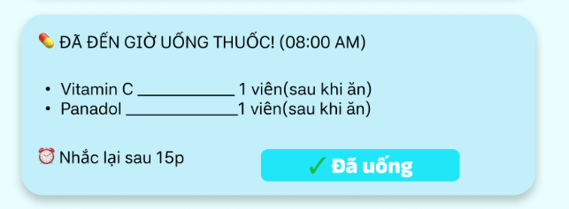
Khung 2 — Sau khi nhấn “Đã uống”: Thông báo đóng lại và có xác nhận đã ghi nhận.
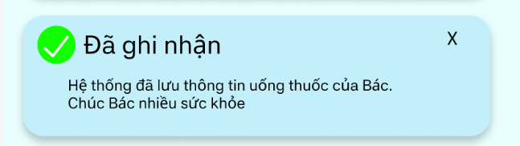
BƯỚC 3 — TINH CHỈNH THEO NGUYÊN TẮC UI
Định luật Hick (Simplicity): Càng nhiều lựa chọn, người dùng càng cần thêm thời gian để chọn một hành động.
Trả lời: Nếu thêm 4–5 nút phản hồi thay vì chỉ 1 nút “Đã uống”, bệnh nhân lớn tuổi dễ bị bối rối, phải suy nghĩ lâu hơn và thao tác khó hơn. Vì vậy, chỉ giữ một hành động chính giúp giao diện đơn giản và dễ sử dụng hơn.

